INDICADOR DE PRODUCTO: Personas Orientadas - Orientación a la comunidad en los Derechos Colectivos y del ambiente.
DESCRIPCIÓN DEL INDICADOR: Acompañar a la comunidad en los procesos verbales abreviados, acorde a la ley 1801 de 2016, en los procesos contravencionales acorde a la ley 769 del 2002, ya sean a petición o de manera oficiosa, también en cuanto la promoción y defensa de los derechos de los consumidores en el marco de la ley 1480 del 2011 Art.77. Este indicador también va orientado a elaborar estudios socio económicos solicitados por las diferentes unidades administrativas e iniciar las acciones populares o de grupo pertinentes en defensa de los derechos colectivos, acorde a la ley 472 de 1998 por medio de la cual se desarrolla el artículo 88 de la constitución política.
Actividad: Orientar a los usuarios que lo requieran en derechos colectivos y del La Delegatura para los Derechos Colectivos y del Ambiente ha realizado acompañamiento a la ciudadanía en distintos requerimientos, especialmente en el marco de audiencias relacionadas ye enfocadas en procesos verbales abreviados por posibles comportamientos contrarios a la integridad urbanística, así como en procesos contrarios a la convivencia (Ley 1801 de 2016).
También se ha proporcionado acompañamiento en audiencias de procesos contravencionales por incidentes viales con lesiones, audiencias públicas por comparendos simples y fotodetecciones, en colaboración con la Secretaría de Movilidad (Ley 769 de 2002).
La Delegatura también ha brindado asesorías presenciales a la comunidad, abordando temas de interés ciudadano. A través de la plataforma SISGED, se da trámite y respuesta oportuna a requerimientos sobre normativas como:
- Ley 1801 de 2016: Código de Convivencia y Seguridad Ciudadana.
- Ley 675 de 2001: Régimen de Propiedad Horizontal.
- Ley 820 de 2003: Régimen de Arrendamiento de Vivienda Urbana.
- Ley 142 de 1994: Servicios Públicos Domiciliarios.
- Ley 1480 de 2011: Estatuto del Consumidor.
Dentro de los temas de mayor relevancia atendidos se encuentran:
- Seguimiento a solicitudes por invasión del espacio público y parqueo indiscriminado.
- Problemáticas relacionadas con la disposición inadecuada de residuos sólidos.
- Control a establecimientos de comercio por generación de altos niveles de ruido.
- Acompañamiento en problemáticas ambientales, como contaminación atmosférica generada por extractores que no cumplen con la normativa técnica y afectan a las comunidades.
- Requerimientos sobre la prestación de servicios públicos de acueducto y alcantarillado por parte de la Empresa de Servicios Públicos.
- Solicitudes de poda arbórea por parte de la comunidad.
Todos estos acompañamientos se consolidan en cuatro grandes ítems, que permiten su adecuada clasificación y seguimiento:
1. ACOMPAÑAMIENTO AUDIENCIAS:
Durante el primer trimestre del año 2025, comprendido entre el 1 de enero y el 31 de marzo, la Delegatura para los Derechos Colectivos y del Ambiente realizó 29 acompañamientos institucionales en el marco de procesos contravencionales adelantados ante distintas autoridades administrativas y de policía. Estas diligencias se enmarcaron en los siguientes contextos normativos:
- Ley 1801 de 2016 (Código Nacional de Seguridad y Convivencia Ciudadana): Acompañamientos en audiencias públicas relacionadas con comportamientos contrarios a la integridad urbanística, al uso y protección del espacio público, y a la convivencia ciudadana.
- Ley 769 de 2002 (Código Nacional de Tránsito Terrestre): Seguimiento a audiencias derivadas de infracciones de tránsito, incluyendo fotodetecciones, comparendos simples, e incidentes viales con presuntas lesiones personales.
- Constitución Política de Colombia, artículo 29: Marco constitucional para garantizar el derecho al debido proceso, en virtud del cual el Ministerio Público interviene con el fin de ejercer control de legalidad y asegurar la garantía de los derechos fundamentales en sede administrativa.
Es importante señalar que la actuación del Ministerio Público en estos escenarios no implica representación de las partes procesales, sino que responde a su función constitucional y legal de vigilar que las actuaciones administrativas se desarrollen conforme a los principios de legalidad, imparcialidad y debido proceso, promoviendo la protección del interés general y de los derechos colectivos.
Conforme al seguimiento efectuado, se determinó que durante el periodo referido se llevaron a cabo 29 diligencias de acompañamiento, clasificadas de la siguiente manera:
Nº | Radicado | Fecha | Categoría | Actuación Procesal | Norma Aplicable
1 | 25012300800087 | 15/01/2025 | Movilidad | Audiencia Inicial | Ley 1801/16, Título XII, Art. 180
2 | 25012300800087 | 30/01/2025 | Movilidad | Audiencia de Fallo | Ley 1801/16, Art. 181
3 | 077-2024 | 03/02/2025 | Integridad Urbanística | Audiencia | Ley 1801/16, Título XI, Art. 135 y 136
4 | IPU-174-2024 | 04/02/2025 | Convivencia | Audiencia | Ley 1801/16, Título I, Art. 5 y Título II
5 | 093-2024 | 13/02/2025 | Integridad Urbanística | Audiencia | Ley 1801/16, Art. 135 y 137
6 | IPU 131-2024 | 17/02/2025 | Espacio Público | Audiencia | Ley 1801/16, Título VI, Art. 140-141
7 | CIU 229-2022 | 18/02/2025 | Integridad Urbanística | Audiencia | Ley 1801/16, Art. 136 y 137
8 | 24082113177369 | 18/02/2025 | Convivencia | Audiencia | Ley 1801/16, Título I, Art. 4 y 5
9 | IPU4-154-2024 | 20/02/2025 | Espacio Público | Audiencia | Ley 1801/16, Art. 140 y 142
10 | 086-2024 | 24/02/2025 | Integridad Urbanística | Audiencia | Ley 1801/16, Art. 135 y ss.
11 | IPU-198-2024 | 27/02/2025 | Integridad Urbanística | Audiencia | Ley 1801/16, Art. 135 y 138
12 | 100-2024 | 11/03/2025 | Integridad Urbanística | Audiencia | Ley 1801/16, Art. 136-137
13 | 106-2024 | 13/03/2025 | Integridad Urbanística | Audiencia | Ley 1801/16, Art. 137-138
14 | 111-2024 | 15/03/2025 | Movilidad | Audiencia | Ley 1801/16, Art. 180 y 182
15 | 113-2024 | 18/03/2025 | Integridad Urbanística | Audiencia | Ley 1801/16, Art. 136-137
16 | 126-2024 | 19/03/2025 | Convivencia | Audiencia | Ley 1801/16, Título II, Art. 26
17 | 121-2024 | 20/03/2025 | Integridad Urbanística | Audiencia | Ley 1801/16, Art. 136 y 138
18 | 130-2024 | 27/03/2025 | Integridad Urbanística | Audiencia | Ley 1801/16, Art. 136
19 | 131-2024 | 27/03/2025 | Movilidad | Audiencia | Ley 1801/16, Art. 180
20 | 138-2024 | 31/03/2025 | Espacio Público | Audiencia | Ley 1801/16, Art. 140-141
21 | 139-2024 | 01/04/2025 | Convivencia | Audiencia | Ley 1801/16, Art. 5 y Art. 26
22 | 143-2024 | 01/04/2025 | Espacio Público | Audiencia | Ley 1801/16, Art. 140
23 | 144-2024 | 02/04/2025 | Convivencia | Audiencia | Ley 1801/16, Art. 4 y 5
24 | 145-2024 | 03/04/2025 | Convivencia | Audiencia | Ley 1801/16, Art. 26 y 27
25 | 146-2024 | 03/04/2025 | Convivencia | Audiencia | Ley 1801/16, Art. 26
26 | 148-2024 | 04/04/2025 | Convivencia | Audiencia | Ley 1801/16, Art. 5 y 27
27 | 149-2024 | 04/04/2025 | Espacio Público | Audiencia | Ley 1801/16, Art. 140
28 | 150-2024 | 04/04/2025 | Convivencia | Audiencia | Ley 1801/16, Art. 5 y 26
29 | 152-2024 | 05/04/2025 | Espacio Público | Audiencia | Ley 1801/16, Art. 140-142

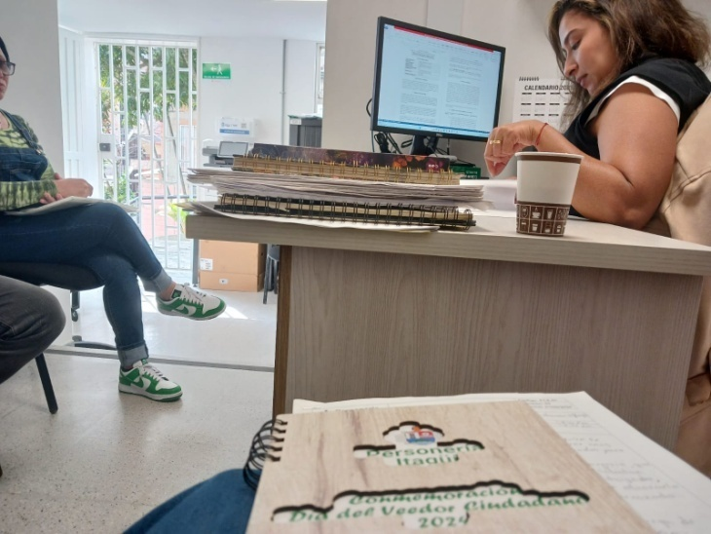

ACOMPAÑAMIENTO A DESALOJOS Y DEMOLICIONES: En atención a la solicitud presentada por el señor Luis Miguel Mejía, Director de Control Urbanístico, el Ministerio Público realizó acompañamiento a la diligencia de desalojo programada para el 19 de marzo del presente año, en cumplimiento de la Resolución 569108.
La jornada se inició a las 5:30 a. m. en el parqueadero de Ditaires, con la verificación de los elementos de dotación del personal del DMA, conforme a la Resolución 02903 de 2017. El procedimiento se llevó a cabo sin novedades.
Posteriormente, a las 6:30 a. m., las diferentes entidades involucradas (Gobierno, Control Urbanístico, Espacio Público, Gestión del Riesgo, Bomberos, Policía Nacional, UNDMO, Grupo de Diálogo, entre otros) se desplazaron al predio objeto de demolición. A las 7:00 a. m., se ingresó con apoyo de la Policía Nacional para verificar la desocupación del inmueble, siendo recibidos con agresiones desde la parte superior de la estructura. Una vez controlada la situación, se constató que el inmueble estaba vacío, permitiendo al equipo de Espacio Público realizar el inventario y retiro de los enseres.
A las 10:30 a. m. se presentó el señor Javier Giovanny Ramírez Restrepo, propietario del bien, quien reaccionó de forma hostil frente a los funcionarios. Solicitó que los elementos extraídos no fueran trasladados y que los animales domésticos permanecieran en el predio. El Director de Control Urbanístico accedió a ambas solicitudes. El Subsecretario de Bienestar Animal, Dr. David Taborda, certificó el buen estado de los animales.
La diligencia finalizó a la 1:30 p. m., momento en el cual se presentaron disturbios entre la comunidad y la fuerza pública, incluyendo bloqueos viales. Pese a los esfuerzos del Grupo de Diálogo de la Policía Nacional, no fue posible evitar el enfrentamiento.

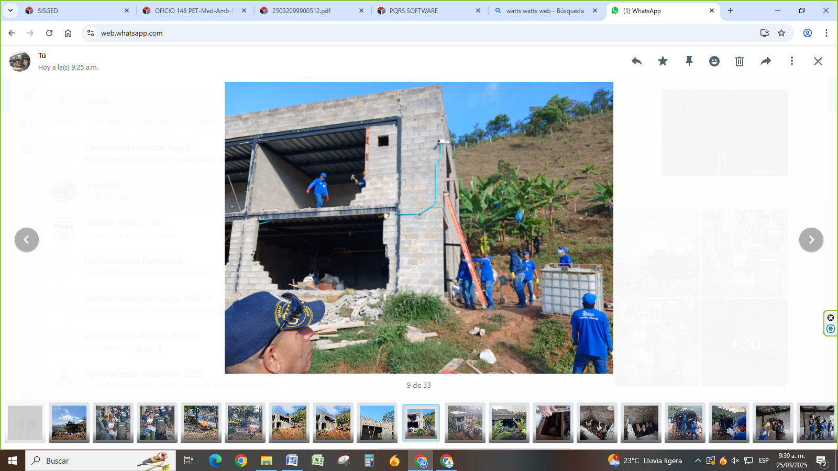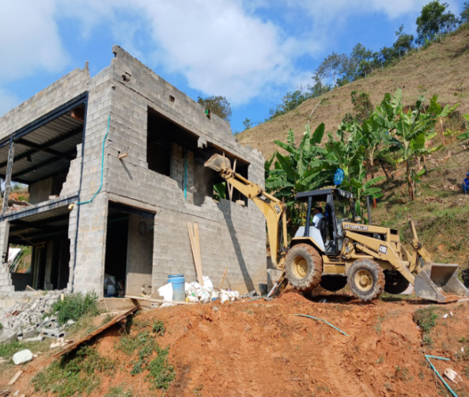
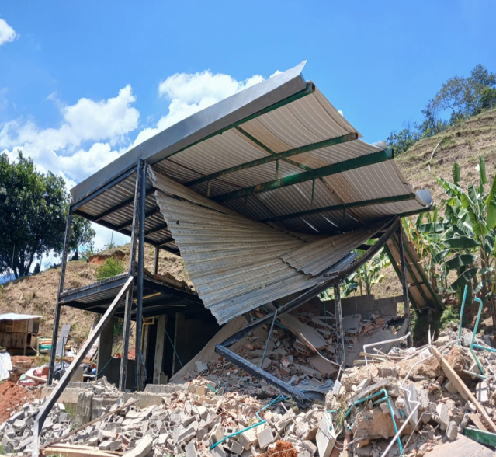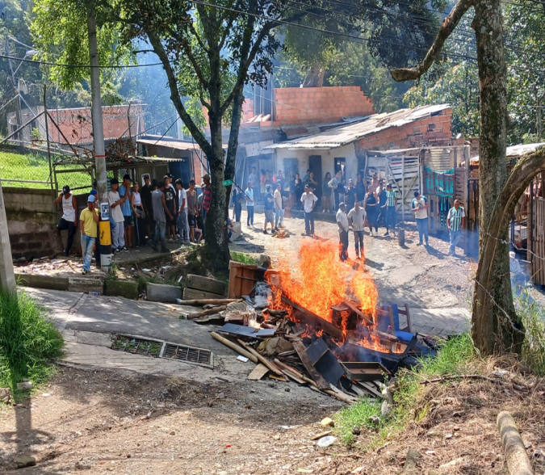

2. ATENCIONES PRESENCIALES: Durante el primer trimestre que comprende desde el 1 de enero, hasta el 31 de marzo, se realizaron un total de 231 asesorías presenciales sobre los temas mencionados anteriormente. La evidencia de estas atenciones se encuentra en los informes mensuales de las encuestas de percepción del usuario.

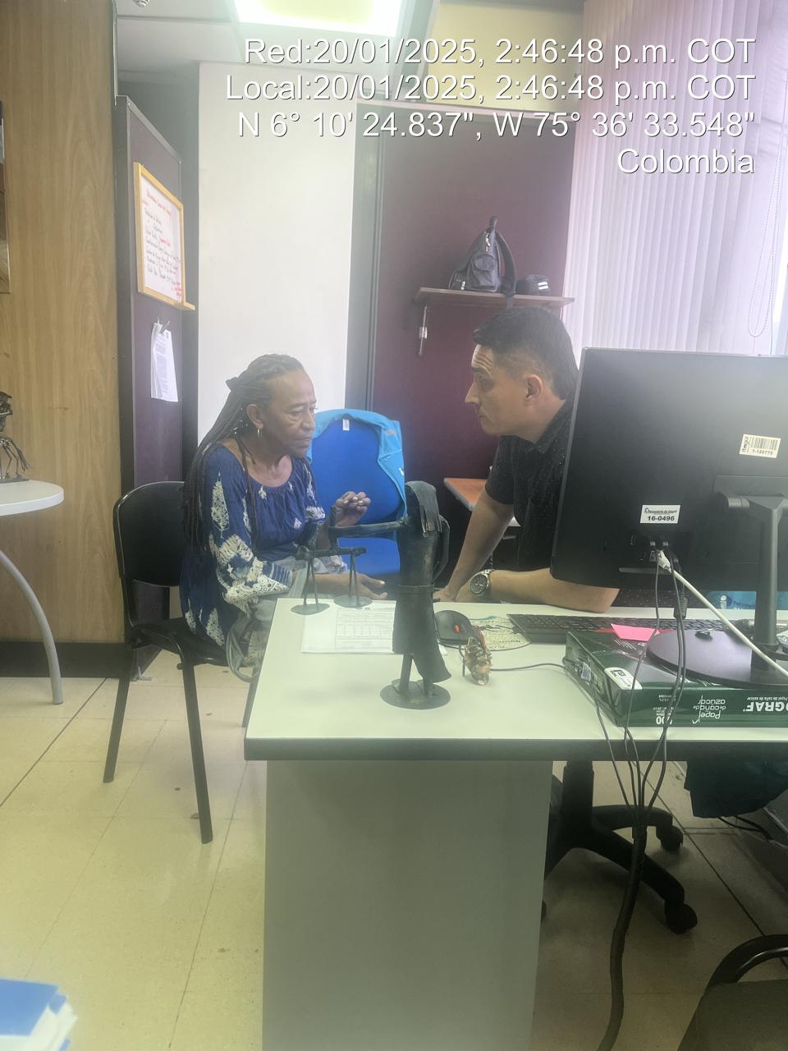 | 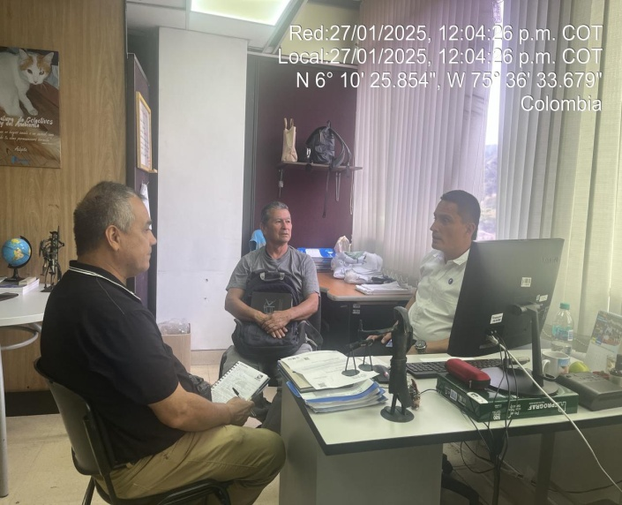

3. SOLICITUD PLATAFORMA SISGED: Durante el primer trimestre del año 2025, la Delegatura para los Derechos Colectivos y del Ambiente recibió un total de 153 requerimientos ciudadanos a través de los distintos canales dispuestos en la plataforma SISGED, comunicaciones internas y el sistema de Peticiones, Quejas, Reclamos y Sugerencias (PQRS).
De acuerdo con el análisis del flujo de gestión documental, se evidenció lo siguiente:
- A través del canal de medio entrante, se recibieron y respondieron 130 requerimientos.
- Mediante medio de salida, se emitieron 82 respuestas formales.
- Por medio interno, se registraron 10 comunicaciones de trámite y coordinación interinstitucional.
- En cuanto a la plataforma PQRS, se gestionaron un total de 79 peticiones, todas ellas con respuesta emitida dentro de los términos legales establecidos.
Las respuestas emitidas fueron elaboradas con base en los criterios de legalidad, pertinencia y oportunidad, atendiendo los plazos señalados en la Ley 1755 de 2015. Asimismo, las solicitudes están debidamente registradas y pueden ser verificadas tanto en la plataforma SISGED como en los sistemas institucionales habilitados para la trazabilidad de la gestión documental.
Los temas abordados en estos requerimientos estuvieron directamente relacionados con las materias de competencia de esta Delegatura, tales como el seguimiento a comportamientos contrarios a la convivencia, protección del espacio público, legalidad urbanística y derechos colectivos y del ambiente.
4. RECEPCIÓN Y GESTIÓN DE REQUERIMIENTOS MEDIANTES DENUNCIAS EN REDES SOCIALES: Durante el primer trimestre del año 2025, la Delegatura para los Derechos Colectivos y del Ambiente atendió un total de 10 solicitudes recibidas a través de denuncias formuladas en redes sociales, canalizadas por medio de la Veeduría Territorial de Itagüí, Veeduría Ciudadana Amiga y comunidad en general.
Cada una de estas denuncias fue debidamente tramitada y se emitieron las respectivas respuestas, garantizando así el principio de atención oportuna, acceso a la información y transparencia administrativa. Las actuaciones se desarrollaron conforme a los procedimientos establecidos para la gestión de quejas o reportes ciudadanos a través de canales no convencionales, en cumplimiento del deber institucional de velar por el interés general y los derechos colectivos.
